Họ và Tên: Đặng Ngọc Khuê
Lớp: 11_ĐH_TMĐT
MSSV: 1150070024
Số máy: 03

Lab 10 - 11. Ứng dụng truyện cười

Xây dựng truyện cười phần 1
Tạo project mới chọn empty views activity đặt tên cho project
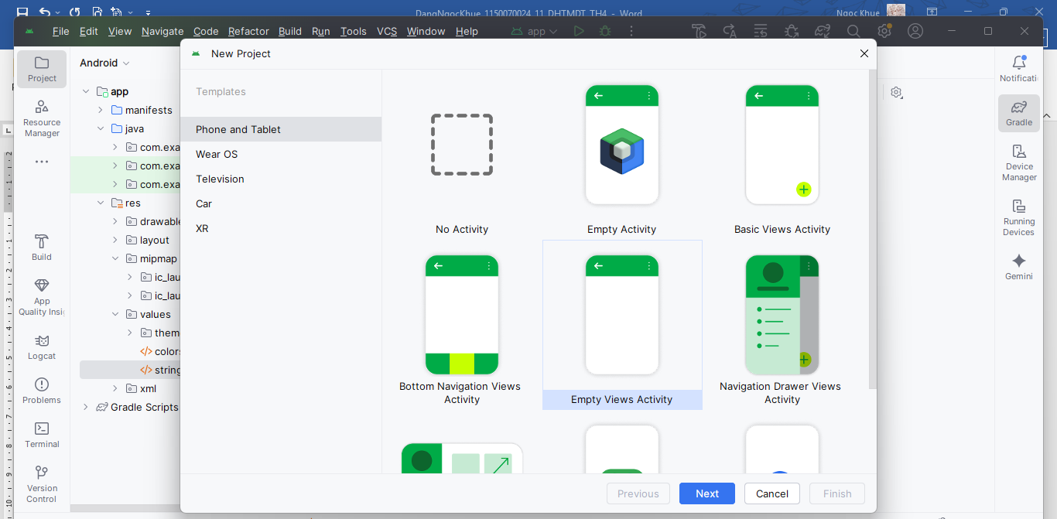
Trong file values mở string thêm 2 câu lệnh txt_congai, txt_story
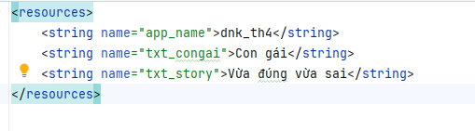

Tiếp tục tại file values mở file colors.xml thêm các màu vô
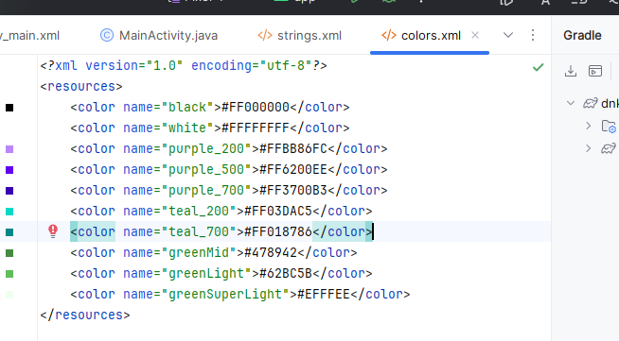

Sau đó mở file theme.xml thêm các item name
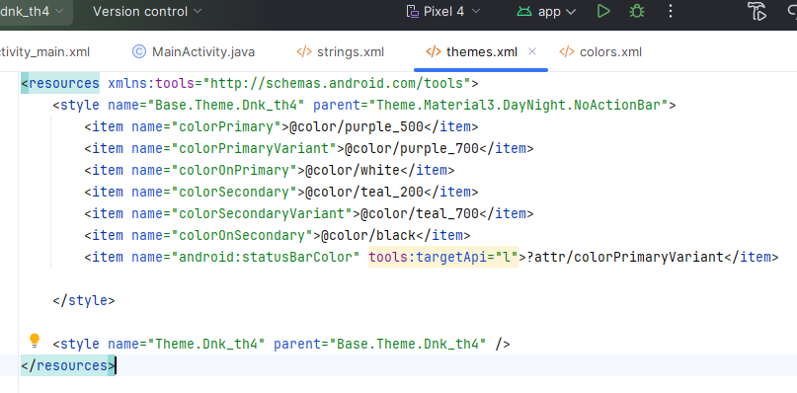

Trong folder layout mở file activity_main.xml thay đổi các câu lệnh
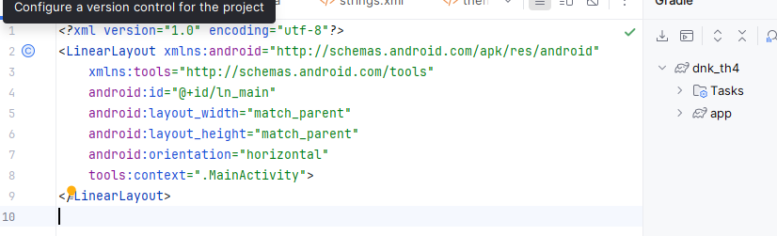

Tạo thêm layout đặt tên là m000_frg_splash.xml nhập các câu lệnh
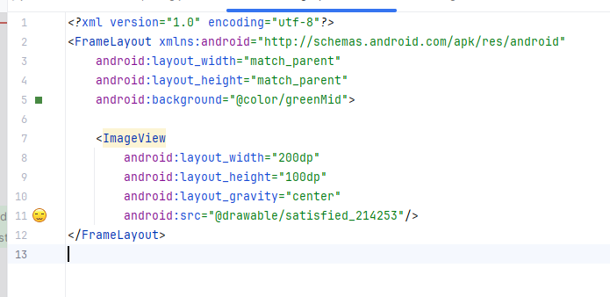

Thêm icon vào drawable
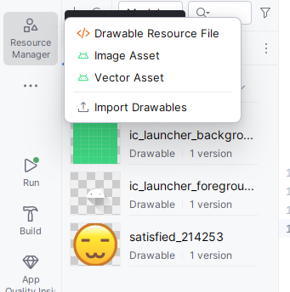

Trong file mainactivity.java nhập các câu lệnh
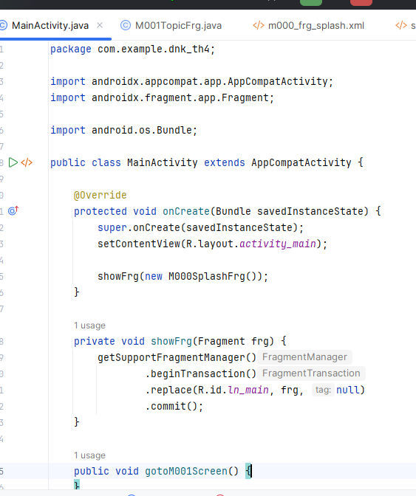

Tạo file java mới đặt tên là M000SplashFrg.java nhập các câu lệnh
package com.example.dnk_th4;

import android.os.Bundle;
import android.os.Handler;
import android.view.LayoutInflater;
import android.view.View;
import android.view.ViewGroup;

import androidx.fragment.app.Fragment;

public class M000SplashFrg extends Fragment {

@Override
public View onCreateView(LayoutInflater inflater, ViewGroup container,
Bundle savedInstanceState) {

initViews();

return inflater.inflate(R.layout.m000_frg_splash, container, false);
}

private void initViews() {
new Handler().postDelayed(new Runnable() {
@Override
public void run() {
gotoM001Screen();
}
}, 2000);
}

private void gotoM001Screen() {
((MainActivity) getActivity()).gotoM001Screen();
}
}

Kết quả đạt được
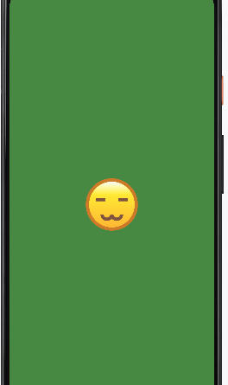

Xây dựng ứng dụng Truyện Cười (P2)
Nhấp vào tab android chuyển sang project tạo thêm assets tạo folder đặt là photo sau đó add các icon vào
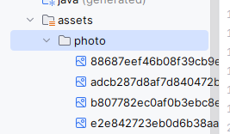
Tạo thêm actionbar_home.xml trong layout
<?xml version="1.0" encoding="utf-8"?>
<LinearLayout xmlns:android="http://schemas.android.com/apk/res/android"
xmlns:app="http://schemas.android.com/apk/res-auto"
android:layout_width="match_parent"
android:layout_height="56dp"
android:background="@color/greenLight"
android:orientation="horizontal">

<ImageView
android:id="@+id/iv_back"
android:layout_width="56dp"
android:layout_height="56dp"
android:layout_marginStart="10dp"
android:layout_marginLeft="10dp"
android:padding="10dp"
android:src="@drawable/congai"
android:visibility="gone"
app:tint="@color/white" />

<TextView
android:id="@+id/tv_name"
android:layout_width="match_parent"
android:layout_height="match_parent"
android:layout_marginStart="10dp"
android:layout_marginLeft="10dp"
android:gravity="center_vertical"
android:text="Truyện cười"
android:textColor="@color/white"
android:textSize="24sp" />
</LinearLayout>

Tajot hêm m001_frg_topic.xml
<?xml version="1.0" encoding="utf-8"?>
<LinearLayout xmlns:android="http://schemas.android.com/apk/res/android"
android:layout_width="match_parent"
android:layout_height="match_parent"
android:background="@color/greenMid"
android:orientation="vertical">

<include layout="@layout/actionbar_home" />

<ScrollView
android:layout_width="match_parent"
android:layout_height="match_parent">

<LinearLayout
android:id="@+id/ln_topic"
android:layout_width="match_parent"
android:layout_height="wrap_content"
android:orientation="vertical"
android:padding="10dp" />

</ScrollView>
</LinearLayout>

Tạo M001TopicFrg.java
package com.example.dnk_th4;

import android.content.Context;
import android.graphics.BitmapFactory;
import android.os.Bundle;
import android.view.LayoutInflater;
import android.view.View;
import android.view.ViewGroup;
import android.widget.ImageView;
import android.widget.LinearLayout;
import android.widget.TextView;

import androidx.fragment.app.Fragment;

public class M001TopicFrg extends Fragment implements View.OnClickListener {

private Context mContext;

@Override
public void onAttach(Context context) {
super.onAttach(context);
mContext = context;
}

@Override
public View onCreateView(LayoutInflater inflater, ViewGroup container,
Bundle savedInstanceState) {
View rootView = inflater.inflate(R.layout.m001_frg_topic, container, false);
initViews(rootView);
return rootView;
}

private void initViews(View v) {
LinearLayout lnMain = v.findViewById(R.id.ln_topic);
lnMain.removeAllViews();

try {
String[] listItem = mContext.getAssets().list("photo");
for (String fileName : listItem) {
String name = fileName.substring(0, fileName.indexOf("."));

View vTopic = LayoutInflater.from(mContext)
.inflate(R.layout.item_topic, null);

ImageView ivTopic = vTopic.findViewById(R.id.iv_topic);
TextView tvTopic = vTopic.findViewById(R.id.tv_topic);

ivTopic.setImageBitmap(
BitmapFactory.decodeStream(
mContext.getAssets().open("photo/" + fileName)));

tvTopic.setText(name);

lnMain.addView(vTopic);
LinearLayout.LayoutParams params =
(LinearLayout.LayoutParams) vTopic.getLayoutParams();
params.bottomMargin = 40;
vTopic.setLayoutParams(params);

vTopic.setTag(name);
vTopic.setOnClickListener(this);
}
} catch (Exception e) {
e.printStackTrace();
}
}

@Override
public void onClick(View v) {
((MainActivity) getActivity()).gotoM002Screen((String) v.getTag());
}
}

Trong MainActivity
package com.example.dnk_th4;

import androidx.appcompat.app.AppCompatActivity;
import androidx.fragment.app.Fragment;

import android.os.Bundle;

import java.util.ArrayList;

public class MainActivity extends AppCompatActivity {

private String topicName;

@Override
protected void onCreate(Bundle savedInstanceState) {
super.onCreate(savedInstanceState);
setContentView(R.layout.activity_main);

showFrg(new M000SplashFrg());
}

private void showFrg(Fragment frg) {
getSupportFragmentManager()
.beginTransaction()
.replace(R.id.ln_main, frg, null)
.commit();
}

public void gotoM001Screen() {
showFrg(new M001TopicFrg());
}

public void gotoM002Screen(String topicName) {
this.topicName = topicName;
}

public void backToM001Screen() {
gotoM001Screen();
}

public void gotoM003Screen(ArrayList<StoryEntity> listStory, StoryEntity story) {
}
}

Kết quả đạt được
